河南大学物理与电子学院
2011级单片机课程设计论文

LM75 数字温度计设计

LM75 数字温度计设计

目录
0 前 言 3

1 设 计 目 的 与 原 理 3
1.1 设 计 目 的 3
1.2 设计原理 3
2.系统组成与部分元件功能 4
2.1 系统组成 4
2.2 部分元件 4
2.2.1 单片机 4
2.2.2LM75测温芯片 7
2.2.3 液晶显示屏 11
3.系统总体方案及电路设计 12
2.1 数字温度计设计方案论证 12
2.2 各部分设计图 13
2.2.1 单片机 12
2.2.2 温度传感器 13
2.2.3 显示电路 14
4.系统总体电路图及实物图 15
4.1 系统总体电路图 15
4.2 成 品 实 物 图 16
5.总结与心得体会 18

6.附录 18

LM75 数字温度计设计

前言
在这个信息化高速发展的时代，单片机作为一种最经典的微控制 器，单片机技术已经普及到我们生活，工作，科研，各个领域，已经 成为一种比较成熟的技术，作为自动化专业的学生，我们学习了单片 机，就应该把它熟练应用到生活之中来。众所周知，温度计无论是在 日常生活中还是在劳动生产甚至是高科技方面的应用都是非常的广 泛，它为我们了解物体的温度提供了很大的方便，已经成为了一个必 不可少的物品。本文将介绍一种基于单片机控制的数字温度计，使用 较新上市芯片—LM75 测温芯片，将温度以华氏温度显示在液晶屏上。 本文设计的数字温度计具有读数方便，测温范围广，测温精确，数字
显示，适用范围宽等特点。

关键词： 单片机，数字控制，液晶屏显示，温度计， LM75 芯片。

1.设计目的与原理

1.1 设 计 目 的 随着人们生活水平的不断提高，单片机控制无疑是人们追求的目标之
一，它所给人带来的方便也是不可否定的，其中数字温度计就是一个典型的例子，但人们对 它的要求越来越高，要为现代人工作、科研、生活、提供更好的更方便的设施就需要从数单 片机技术入手， 一切向着数字化控制，智能化控制方向发展。
本设计所介绍的数字温度计与传统的温度计相比，具有读数方便，测温范围广，测温准确， 其输出温度采用数字显示，主要用于对测温比较准确的场所，或科研实验室使用，可广泛用 于食品库、冷库、粮库、温室大棚等需要控制温度的地方。目前，该产品已在温控系统中得 到广泛的应用。
1.2 设计原理 本系统是一个基于单片机STC89C52的数字温度计的设计，用来测量环
境温度，以华氏度显示。整个设计系统分为3部分：单片机控制、温度传感器以及液晶屏显 示。整个设计是以STC89C52 为核心，通过数字温度传感器LM75 来实现环境温度的采集和转 换，同时因其输出为数字形式，且为串行输出，这就方便了单片机进行数据处理，但同时也 对编程提出了更高的要求。单片机把采集到的温度进行相应的转换后，使之能够方便地在液 晶屏上输出。 LCD 采用1602A 5V LCD液晶显示器。

2.系统组成与部分元件功能
2.1 系统组成
本系统主要有 STC89C52 单片机、 LM75 测温芯片、1602A 5VLCD 液晶显示器、晶振 等元件组成。
2.2部分元件简介
2.2.1 STC89C52 单片机
STC89C52 是一种带8K 字节闪烁可编
程可擦除只读存储器 (FPEROM-Flash
LM75 数字温度计设计

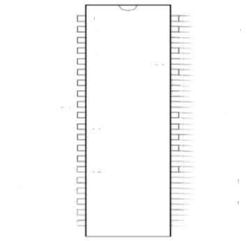
40vcc
39po.o(ADO)
38 P0. 1(AD1)
37 P0.2(AD2) 36 □ P0.3(AD3) 35IP0.4(AD4)
34 P0.5(AD5) 33 □ P0.6(AD6)
32P0.7(AD7)
31 EAVPP
30ALE/PROG
29PSEN
28P2.7(A15) 27P2.6(A14) 26P2.5(A13) 251P2.4(A12)
24P2.3(A11)
23P2.2(A10)
22 □1P2 .1 (A9 )
2 1FP2.0(AB)
(MOSI) P1.(
(MISO) P1.67[
(SCK)P1.7 8
RST 9
(RXD) P3.01 (TXD) P3.11 (INTO) P3.21
(INT1) P3.3 (TO) P3.4【 (T1)P3.51
(WR)P3.61 (RD)P3.71
XTAL21
XTAL1 1 GNDC2 0
P1.0【 1 P1.1 2 P1 .2 ! 3 p1.3 4
P1.4 5
12
13
14
15
16
17
18
10

Programable and Erasable Read Only Memory ) 的低电压，高性能 COMOS8 的微 处理器，俗称单片机。该器件采用ATMEL 搞密度非易失存储器制造技术制造，
与工业标准的MCS-51 指令集和输出管脚相兼容。
单片机总控制电路如下图

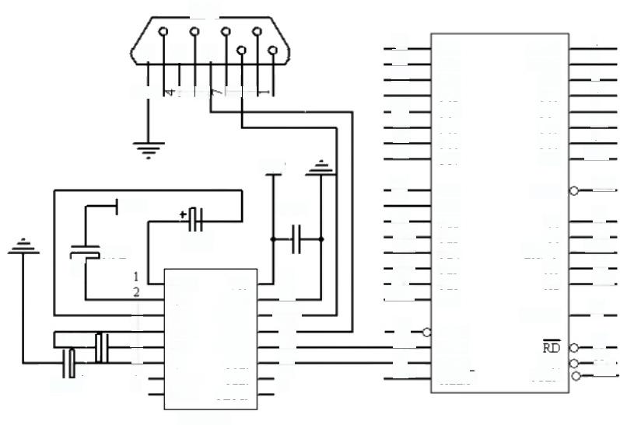
DB9

9 9
bok ml o

10F

C1+ | Vcc
V+ | GND
C1- | Tlout
C2+ | Rlin
C2- Rlout
V. Tlin
T2out T2in
R2in R2out
MAX232
9
ph

vcc

1.0uF

3
4
5
6
7
8
P10/T
P11/T
P12
P13
P14
P15
P16
P17
INTO
T1
TO
EAIVP
X1
X2
RESET

PSEN
P00
P01
P02
P03
P04
P05
P06
P07

P20
P21
P22
P23
P24
P25
P26
P27

INT1
RXD
TXD
ALE 师
VCC

0. 1uF

16
15
14
13
12
11
10
9
1
2
3
4
5
6
7
8
12
15
14
31
19
18
9
17
16
29

10uF+
+ 10uF
39
38
37
36
35
34
33
32
21
22
23
24
25
26
27
28
13
10
11
30

1.时钟电路

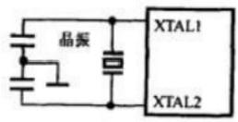
LM75 数字温度计设计

STC89C52 内部有一个用于构成振荡器的高增益反相放大器，引脚 RXD 和 TXD 分别是此放大器的输入端和输出端。时钟可以由内部方式产生或外部方式 产生。内部方式的时钟电路如图(a)所示，在RXD 和 TXD 引脚上外接定时元件， 内部振荡器就产生自激振荡。定时元件通常采用石英晶体和电容组成的并联谐振 回路。晶体振荡频率可以在1.2～12MHz 之间选择，电容值在5～30pF 之间选择，
电容值的大小可对频率起微调的作用。
外部方式的时钟电路如图 (b) 所示， RXD 接地， TXD 接外部振荡器。对 外部振荡信号无特殊要求，只要求保证脉冲宽度， 一般采用频率低于12MHz 的 方波信号。片内时钟发生器把振荡频率两分频，产生一个两相时钟P1 和 P2, 供
单片机使用。
示， RXD 接地， TXD 接外部振荡器。对外部振荡信号无特殊要求，只要求 保证脉冲宽度， 一般采用频率低于12MHz 的方波信号。片内时钟发生器把振荡
频率两分频，产生一个两相时钟P1 和 P2, 供单片机使用。
RXD 接地， TXD 接外部振荡器。对外部振荡信号无特殊要求，只要求保证 脉冲宽度， 一般采用频率低于12MHz 的方波信号。片内时钟发生器把振荡频率
两分频，产生一个两相时钟P1 和 P2, 供单片机使用。
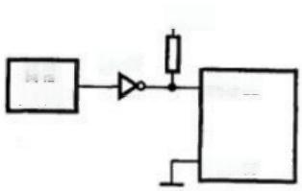
9+5V
OCT1
XTAL2

XTALI
外部 振荡器
(a) 内部方式时钟电路 (b) 外部方式时钟电路

2.STC89C52 具体介绍如下：
① 主电源引脚(2根)
VCC(Pin40): 电源输入，接+5V 电源
GND(Pin20): 接地线
②外接晶振引脚(2根)
XTAL1(Pin19): 片内振荡电路的输入端
XTAL2(Pin20): 片内振荡电路的输出端

LM75 数字温度计设计

③ 控制引脚(4根)
RST/VPP(Pin9): 复位引脚，引脚上出现2个机器周期的高电平将使单片机复
位。
ALE/PROG(Pin30): 地址锁存允许信号
PSEN(Pin29): 外部存储器读选通信号
EA/VPP(Pin31): 程序存储器的内外部选通，接低电平从外部程序存储器读指
令，如果接高电平则从内部程序存储器读指令。
④可编程输入/输出引脚(32根)
STC89C52 单片机有4组8位的可编程I/O 口，分别位P0、P1、P2、P3 口 ，
每个口有8位(8根引脚),共32根。
PO 口 (Pin39～Pin32):8 位双向I/O 口线，名称为P0.0～P0.7
P1 口 (Pinl～Pin8):8 位准双向I/O 口线，名称为P1.0～P1.7
P2 口 (Pin21～Pin28):8 位准双向I/O 口线，名称为P2.0～P2.7
P3口 (Pin10～Pin17):8 位准双向I/O 口线，名称为P3.0～P3.7
STC89C52 主要功能如表二所示。

表二 STC89C52 主要功能
主要功能特性
兼容MCS51指令系统 | 8K可反复擦写Flash ROM
32个双向I/O口 | 256x8bit内部RAM
3个16位可编程定时/计数器中断 | 时钟频率0-24MHz
2个串行中断 | 可编程UART串行通道
2个外部中断源 | 共6个中断源

2个读写中断口线 | 3级加密位
低功耗空闲和掉电模式 | 软件设置睡眠和唤醒功能

2.2.2 LM75 测温芯片
原理简介

LM75 数字温度计设计

LM75A 是一款内置带隙温度传感器和Z-△ 模数转换功能的温度-数字转换器，它也是
温度检测器，可提供过热输出。 LM75A 包含多个数据寄存器：配置寄存器 (Conf)、 温度

寄存器(Temp) 和设定点寄存器 (Tos & Thyst)。LM75A还包含一个开漏输出(OS)

管脚，当温度超过编程限制的值时该输出有效。 LM75A 有3个可选的逻辑地址管脚，使得同

一总线上可同时连接8个器件而不发生地址冲突。

正常工作模式下,当器件上电时，OS 工作在比较器模式，温度阈值为80℃,滞后75℃,

这时， LM75A 就可用作独立的温度控制器，预定义温度设定点。
LM75A 功能框图如下：
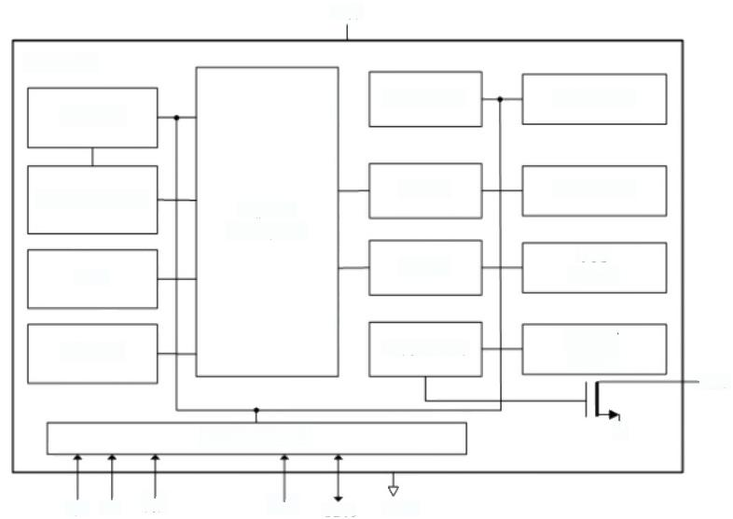
Vee

LM75A
指针寄存器 配置寄存器
基准参考

计数器
11位X-A
模数转换器
定时器
OSC

THYST 寄存器
→OS

逻辑控制和接口

sCu SDA GND
带隙温度传感器
TOS
寄存器
温度寄存器
比较器/中断
上电复位
A2 Al
Ao
支

引脚说明：

LM75 数字温度计设计

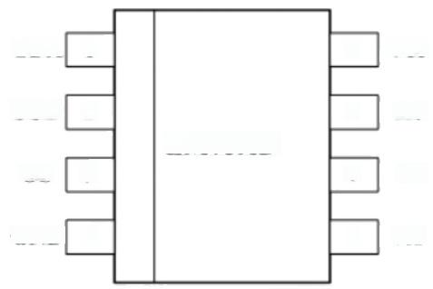  SDA | 1 | 8 | Vce
SCL | 2 | 7  LM75AD | A0
OS | 3 | 6 | A1
GND | 4 | 5 | A2

引脚描述：

管脚号 | 符号 | 功能说明
1 | SDA | 串行数据线
2 | SCL | 串行始终线
3 | OS | 过热关断、开漏
4 | GND | 地
5 | A2 | 用户定义地址2
6 | A1 | 用户定义地址1
7 | A0 | 用户定义地址0
8 | Vcc | 电源

(1)温度寄存器Temp (地址0x00)

温度寄存器是一个只读寄存器，用来存储读取的数字温度，包含2个8位的数据字节， 由 一个高数据字节 (MS) 和一个低数据字节(LS) 组成。在这两个字节中只用到11位，来存 放分辨率为0.125℃的Temp 数据(以二进制补码数据的形式),如下表所示。对于8位的总
线来说，只要从LM75A 的“00地址”连续读两个字节即可(温度的高8位在前)。

LM75 数字温度计设计

Temp MS字节 |  |  |  |  |  |  |  | Temp LS字节
MSB |  |  |  |  |  |  | LSB | MSB |  |  |  |  |  |  | LSB
B7 | B6 | B5 | B4 | B3 | B2 | B1 | B0 | B7 | B6 | B5 | B4 | B3 | B2 | B1 | B0
Temp数据(11位)
MSB |  |  |  |  |  |  |  |  |  | LSB
D10 | D9 | D8 | D7 | D6 | D5 | D4 | D3 | D2 | D1 | D0
根据11位的Temp 数据来计算Temp 值的方法：

若D10=0, 温 度 值 ( ℃ ) = + (Temp 数据)×0.125℃;

若D10=1, 温度值(℃)= - (Temp 数据的二进制补码)×0.125℃
2、协议

(1串行总线

是一种多向控制总线，也就是说多个芯片可以连接到同一总线结构下，同时每个芯片都可 以作为实时数据传输的控制源，这种方式简化了信号传输总线。总线扩展的方法有两种： 一 种是并行总线，另一种是串行总线。由于串行总线的连线少，结构简单，往往不用专门的母 板和插座而直接用导线连接各个设备。因此，采用串行线可大大简化系统的硬件设计。 总 线只有两根双向信号线。 一根是数据线SDA, 另一根是时钟线SCL。 总线通过上拉电阻接正 电源。当总线空闲时，两根线均为高电平。连到总线上的任一器件输出的低电平，都将使总
线的信号变低，即各器件的SDA 及SCL都是线"与"关系。

LM75 数字温度计设计

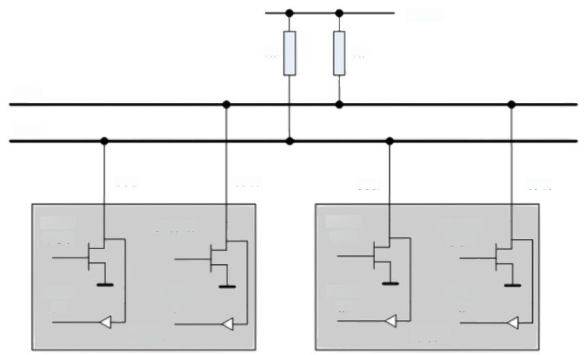
+VDD

RP RP

SDA

SCL

SDA

DATA2
OUT

DATA2
IN
器件2
DATA1
IN
DATAI
OUT
CLK2
OUT
CLK2
IN
CLK1
OUT
CLK1
IN
器件1
SDA
SCL
SCL
总线的运行(数据传输)由主机控制。所谓主机是指启动数据的传送(发出启动信号)、发出时钟信
号以及传送结束时发出停止信号的设备，通常主机都是微处理器。被主机寻访的设备称为从机。每个接到
总线的设备都有一个唯一的地址，以便于主机寻访。发送数据到总线的设备称为发送器，从总线上接收数 据的设备称为接受器。为了保证数据可靠地传送，任一时刻总线只能由一台主机控制，总线允许连接不同 传送速率的设备。

1)起始和终止信号

如图所示，SCL 线为高电平期间，SDA 线由高电平向低电平的变化表示起始信号； SDA
线由低电平向高电平的变化表示终止信号。

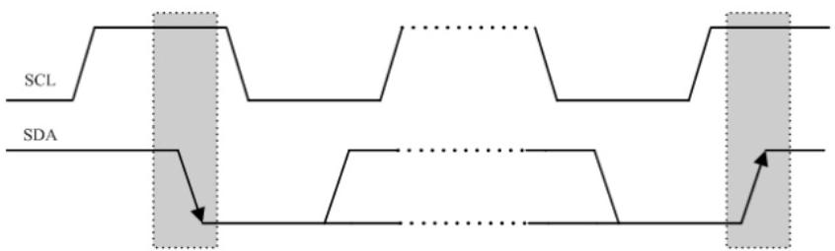

起始信号S

终止信号P

2)数据位的有效性规定

总线进行数据传送时，时钟信号为高电平期间，数据线上的数据必须保持稳定，在时

LM75 数字温度计设计

钟线上的信号为低电平期间，数据线上的高、低电平状态才允许变化。
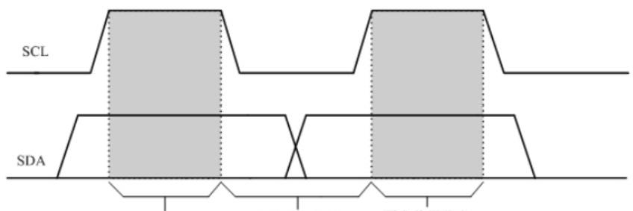
要求数据稳定 允许数据变化 要求数据稳定
2.2.3 1602A 5V LCD液晶显示器
1602液晶屏原理图如下所示：
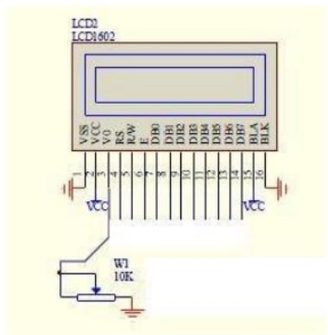
液晶显示模块已作为很多电子产品的通过器件，如在计算器、万用表、电子表及很多 家用电子产品中都可以看到，显示的主要是数字、专用符号和图形。在单片机的人机交流界 面中， 一般的输出方式有以下几种：发光管、 LED 数码管、液晶显示器。 在单片机系统中 应用晶液显示器作为输出器件有以下几个优点：显示质量高、数字式接口、体积小、重量 轻 、 功耗低 。
1602LCD 主要技术参数：
显示容量：16×2 个字符
芯片工作电压：4.5—5.5V
工作电流：2.0mA(5.0V)
模块最佳工作电压：5.0V
字符尺寸：2.95×4.35(W×H)mm
引脚功能说明：1602LCD 采用标准的14脚(无背光)或16脚(带背光)接口， 第 1 脚： VSS 为地电源。
第 2 脚 ：VDD 接 5V 正电源。
第 3 脚 ：VL 为液晶显示器对比度调整端，接正电源时对比度最弱，接地时对比度最高，

6…89
e44
LM75 数字温度计设计

对 比 度 过 高 时 会 产 生 “ 鬼 影 ” , 使 用 时 可 以 通 过 一 个 1 0K 的 电 位 器 调 整 对 比 度 。
第 4 脚 ：RS 为 寄 存 器 选 择 ， 高 电 平 时 选 择 数 据 寄 存 器 、 低 电 平 时 选 择 指 令 寄 存 器 。
第 5 脚 ：R/W 为 读 写 信 号 线 ， 高 电 平 时 进 行 读 操 作 ， 低 电 平 时 进 行 写 操 作 。 当 RS 和 R/W 共 同 为 低 电 平 时 可 以 写 入 指 令 或 者 显 示 地 址 ， 当 RS 为 低 电 平 R/W 为 高 电 平 时
可 以 读 忙 信 号 ， 当 RS 为 高 电 平 R/W 为 低 电 平 时 可 以 写 入 数 据 。
第 6 脚 ：E 端 为 使 能 端 ， 当 E 端 由 高 电 平 跳 变 成 低 电 平 时 ， 液 晶 模 块 执 行 命 令 。
第 7 ～ 1 4 脚 ：D0~D7 为 8 位 双 向 数 据 线 。
第 1 5 脚 ： 背 光 源 正 极 。
第 1 6 脚 ： 背 光 源 负 极 。

3. 系统总体方案及电路设计

3.1 数 字 温 度 计 设 计 方 案 论 证 由 于 本 设 计 是 测 温 电 路 ， 可 以 使 用 热 敏 电 阻 之 类 的 器
件 利 用 其 感 温 效 应 ， 在 将 随 被 测 温 度 变 化 的 电 压 或 电 流 采 集 过 来 ， 进 行 转 换 后 ， 就 可 以 用 单 片 机 进 行 数 据 的 处 理 ， 在 显 示 电 路 上 ， 就 可 以 将 被 测 温 度 显 示 出 来 ， 这 种 设 计 需 要 用 到 A/D
转 换 电 路 ， 感 温 电 路 比 较 麻 烦 。 进 而 考 虑 到 用 温 度 传 感 器 ， 在 单 片 机 电 路 设 计 中 ， 大 多 都 是
使 用 传 感 器 ， 所 以 这 是 非 常 容 易 想 到 的 ， 所 以 可 以 采 用 一 只 温 度 传 感 器 LM75, 此 传 感 器 ，
可 以 很 容 易 直 接 读 取 被 测 温 度 值 ， 进 行 转 换 ， 就 可 以 满 足 设 计 要 求 。

3.2 各 部 设 计 框 图
3.2.1 单 片 机 单 片 机 STC89C52 具 有 低 电 压 供 电 和 体 积 小 等 特 点 ， 四 个 端 口 只 需 要 两 个 口
就 能 满 足 电 路 系 统 的 设 计 需 要 ， 适 合 便 携 手 持 式 产 品 的 设 计 使 用 。
UNV

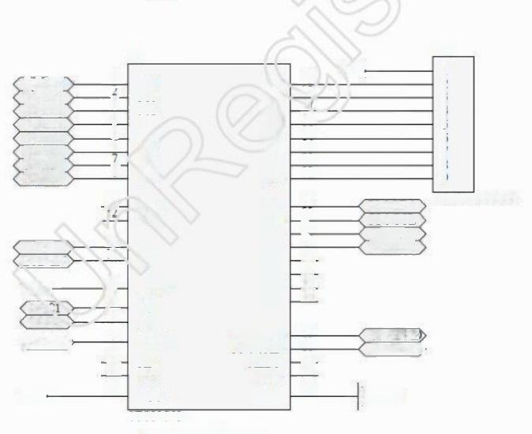
PI0DO PIIDI
P12D2 P13D3 P14D4 P15/D5 P1.6D6 P1.7D7

RS
LCD/EN
vccL
05
OSCZ
<RESET

VCCF

1
3
4
5
6
8
13-

15
14
31.
12
18
9
17
16
40

u3
P10
39
P00 F⁰1 202 P(3 T04 ?05 P06 P07
P20 P21 P22 P23
P24 P25 P26 P27
P3.0RXD P3. 1/TXD ALE/P PSEN
GND
21
38
35
34
33
32
P11
P12
P13
P:4
P!5
Pi⁵
117
21
1T1
22
23
24
25
IN10
T1
70
26
EA/VP
27
28
10
11
30
29
20
X1
X2
RESET
RD
WR
VCC
STC89C32
MCU- 外围电路

RB1
VCCF

10KQ±5%/SIP9
P20SDA
P2. 1/SCL
P2.2
P23OS

P3.0/RXD
P3. 1/TXD

GND

单 片 机 电 路

R13
0KQ±5%/060
LM75 数字温度计设计

3.2.2 温度传感器 LM75A 是一款内置带隙温度传感器和 ∑ - △模数转换功能的温度- 数字转换器，它也是温度检测器，可提供过热输出。 LM75A 包含多个数据寄存器：配置寄 存器 (Conf)、 温度寄存器 (Temp) 和设定点寄存器 (Tos &Thyst)。LM75A 还包含一个开 漏输出 (OS) 管脚，当温度超过编程限制的值时该输出有效。 LM75A 有3个可选的逻辑地 址管脚，使得同一总线上可同时连接8个器件而不发生地址冲突

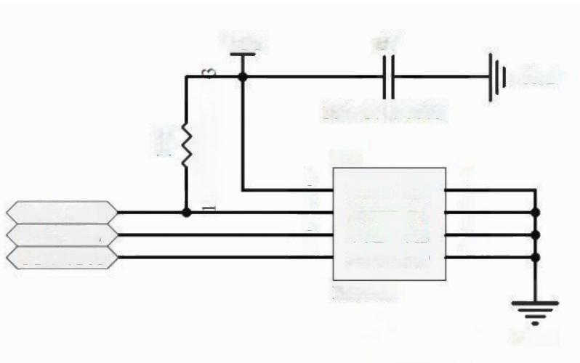
VCC

P2.3/OS
P2. 1/SCI
P2.0/SDA
C7

104±10%/0603

U4
VCC A0
OS A1 SCL A2 SDAGND
LM75A
·GND

7
6
5
4

GND
8
3
2
1
LM75 电路

管脚配置
(俯视图)

SDA 1
SCL 2
INT/CMPTR3
GND

8
7
LM75
6

5

V
A
A
A

LM75 管脚俯视图

LM75 数字温度计设计

功能模块图

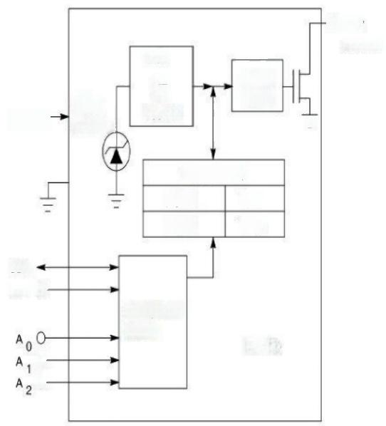
VooO-

温 度
传 感 器

9 位
A2
A/D
转换器

O INT
CMPTR

控 制
逻 辑
二

寄 存 器 组
配 置 TSEI
温 度 THYsT

SDA
SCL 0-
2 线 串 口
接 口
LM75
0-
0-

LM75 功 能 模 块 图

3 . 2 . 3 显 示 电 路 显 示 电 路 采 用 液 晶 显 示 器 ， 在 单 片 机 系 统 中 应 用 晶 液 显 示 器 作
为 输 出 器 件 有 以 下 几 个 优 点 ： 显 示 质 量 高 、 数 字 式 接 口 、 体 积 小 、 重 量 轻 、 功 耗 低 。
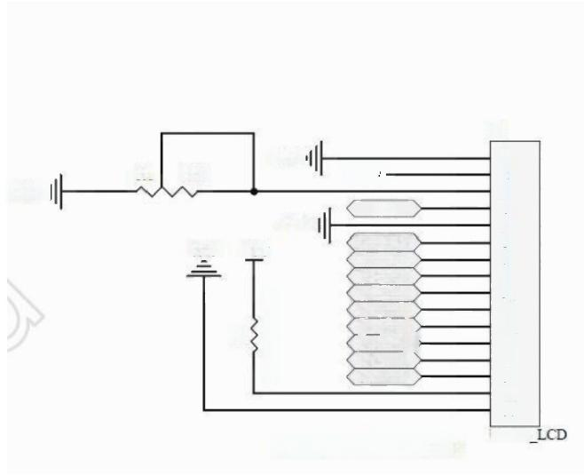

GND !  R1 10K  GND  GND  VCC | vccF  RS  LCD/EN P1.0/D0 P1. 1/D1  P1.2/D2 P1.3/D3 P1.4/D4 PisDs P1.6/D6 P1.7/D7

液晶模块驱动电路
p1
1
312
4
5
6
7
8
9
10
11
12
13
14
15
16
1602A
E090/%S001
GND

GND
VCC
Rs
R/W
02
LED+
LED-
LM75 数字温度计设计

4. 系统总体电路图及实物图

4.1 系 统 总 体 电 路 图

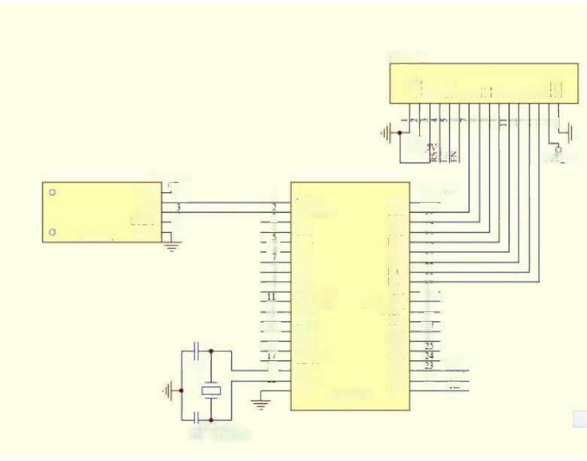
LCD1602

四8 10 B

vc8

F

vcc

5V

VCC sv

GY-27A

VCC
SCL
SDA
DRDY
GND

1
2
+0

22P

1
4
6
8
9
10
12
I
14
15
16
18
19
20

T2/P1.0  T2EXP1.1  P12  P13  P14  P15  P1.6  P1.7  RST  RXDP3.0  TXD/P3.1  NTO  INT1  TOP34  T1/P35  WR/P3.6  RDP3.7  XTAD)  XTAL1 | VCC P0.0 P0.1 P0.2  P0.3  P04  P0.5  PO .6 PO17 EA  AIE/PROG PSEN  P27  P2.6  P25 P2.4 P23 P2.2 P21
VSS STC89C51 P2.0

VCC SV
_
40
39
38
37
36
33
34
33
32
31
30
29
28
27
26
EN
RW
22 2I
RS

2#P 11.059M

总体设计电路

4.2成品实物图
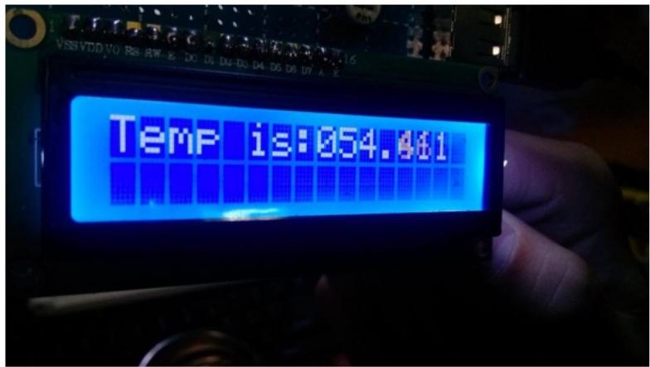
温度以华氏温标显示

以上内容仅为本文档的试下载部分，为可阅读页数的一半内容。如要下载或阅读全文，请访问：https://d.book118.com/956004242014010100

